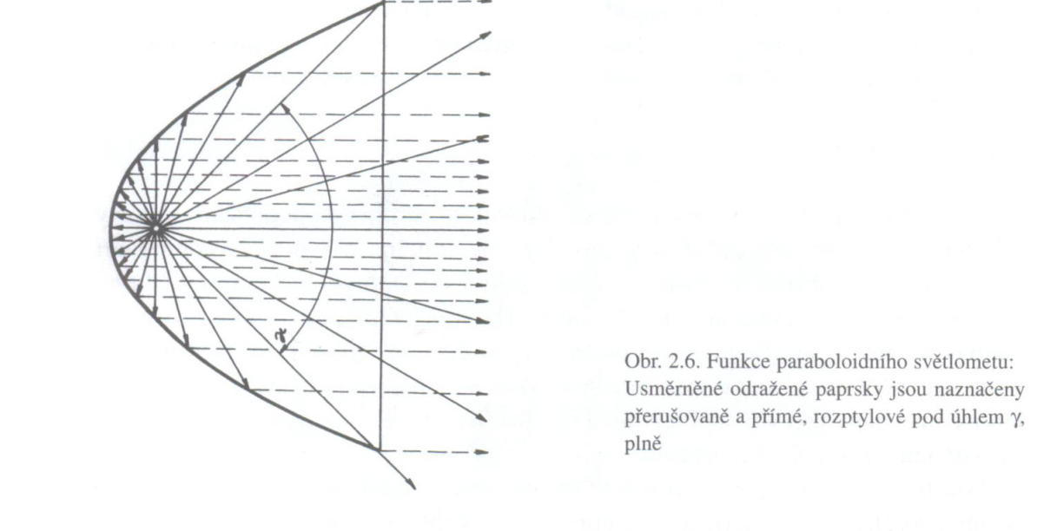

*––––– priame svetelné lúče, - - - - - odrazené svetelné lúče*

*Obr. 3.22 funkcia paraboloidného svetlometu*



*Obr. 3.23 paraboloid s 1 ohniskom*

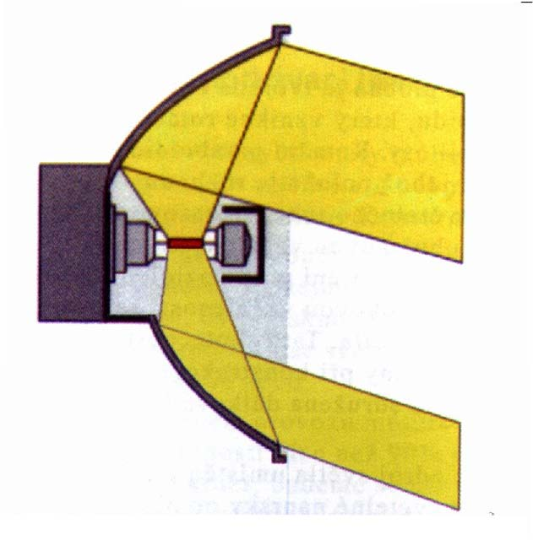

*Obr. 3.24 Bifokálny paraboloid*



*Obr. 3.25 Elipsoidný svetlomet s 2 ohniskami*

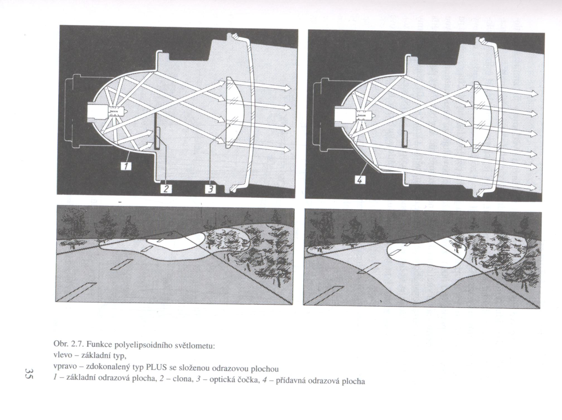

*1-odrazová plocha, 2-clona, 3-šošovka, 4-prídavná odrazová plocha*

*Obr.3.26 polyelipsoidný svetlomet*



*Obr. 3.27 svetlomet s voľnou odrazovou plochou*



*Obr. 3.28 svetlomet s kombinovanou odrazovou plochou*

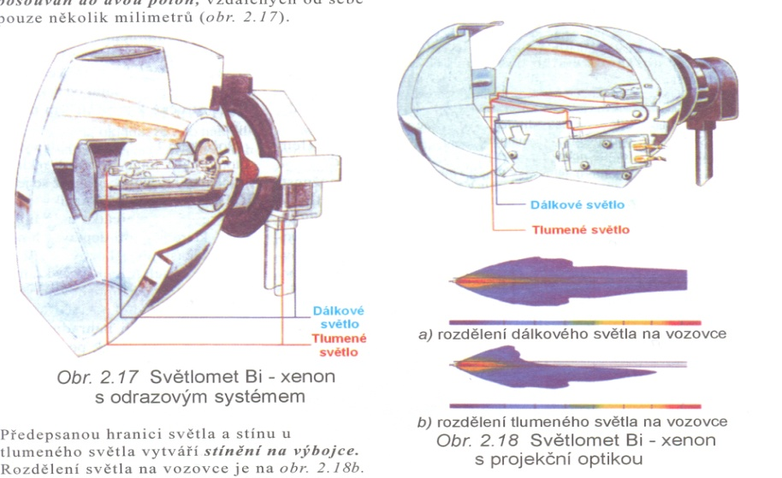

*Obr. 3.29 Bi-xenónový svetlomet s odrazovým systémom*

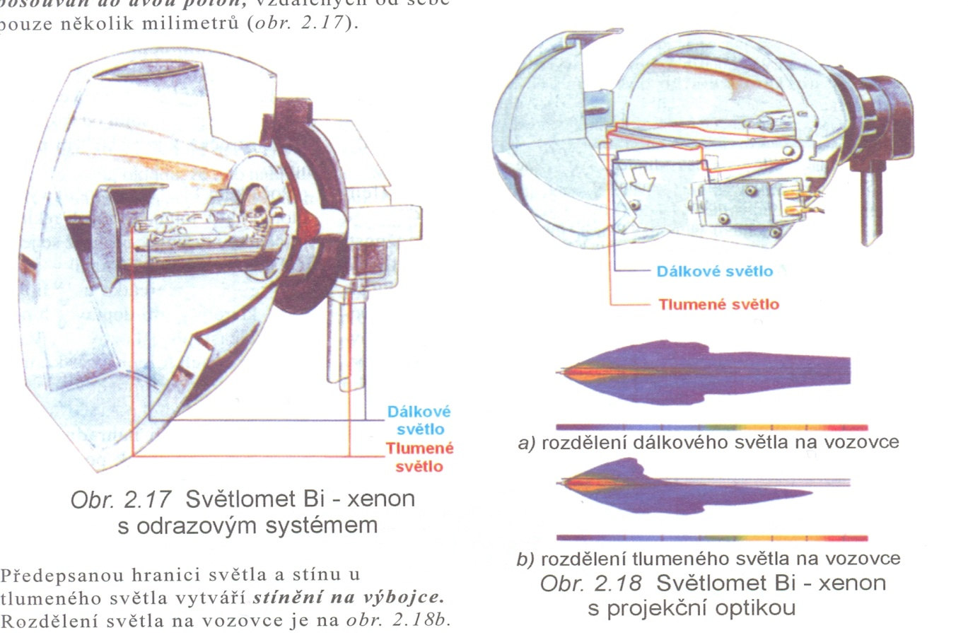

*Obr. 3.30 Bi-xenónový projekčný svetlomet*

* y

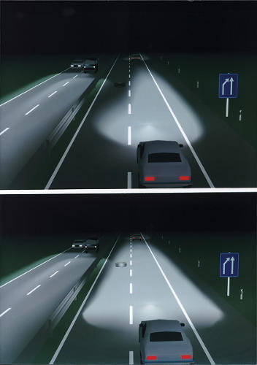

bežné svetlá diaľničné svetlá

Obr.3.31 Osvetlenie vozovky diaľničnými a bežnými diaľkovými svetlami

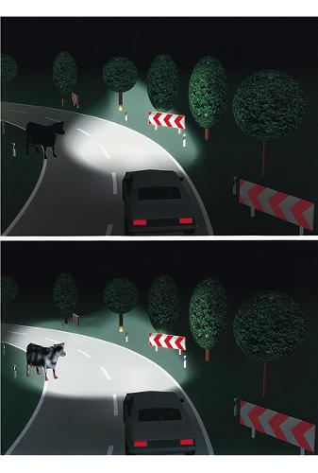

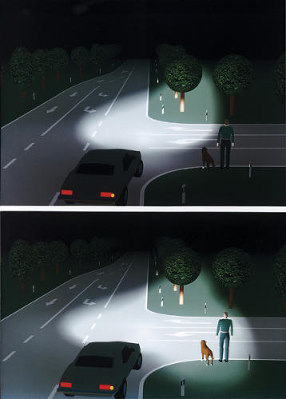

bežné svetlá zákrutové svetlá

Obr.3.32 Osvetlenie vozovky zákrutovými svetlami

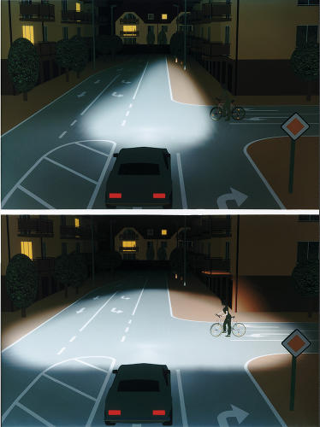

bežné svetlá mestské svetlá

Obr.3.33 Svetelný kužeľ mestských svetiel

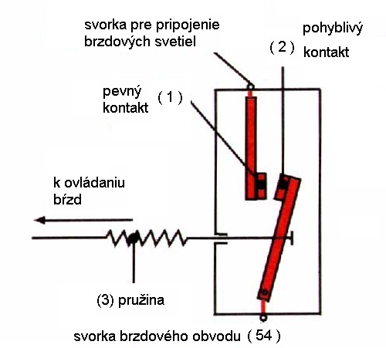

*obr. 3.34 mechanický spínač brzdových svetiel*

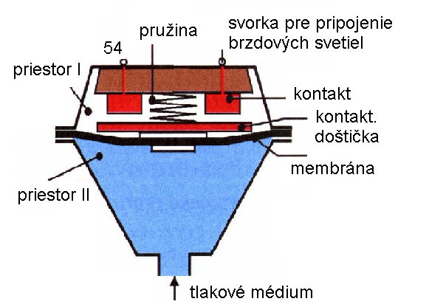

*obr.3.35 tlakový spínač brzdového svetla*

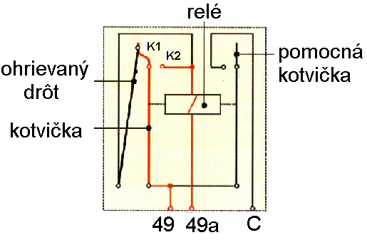

*obr.3.36 prerušovač s ohrievaným drôtom*